**Chapter 1**

Giới thiệu về phân tích và thiết kế hệ thống

**Mục tiêu**

* Hiểu được các hệ thống cơ bản, chu trình phát triển hệ thống và 4 giai đoạn của nó.
* Hiểu được sự tiến hóa của phương pháp phát triển hệ thống.
* Làm quen với quy trình thống nhất và phần mở rộng của nó.
* Làm quen với các vai trò khác nhau trên nhóm dự án.

Tại sao chúng ta nên quan tâm đến phân tích và thiết kế hệ thống?

Bạn có mua 1 chiếc xe chỉ có 28% cơ hội chạy được mà không gặp phải bất cứ vấn đề gì không?

Các lỗi IT đáng quan tâm gần đây

|  |  |  |
| --- | --- | --- |
| Công ty | Năm | Hậu quả |
| Hudson Bay (Canada) | 2005 | Các vấn đề về hệ thống hàng tồn kho dẫn đến thiệt hại 33,3 triệu đô la. |
| UK Inland Revenue | 2004/5 | Khoản thanh toán vượt mức tín dụng thuế trị giá 3,45 tỷ đô la do lỗi phần mềm. |
| Avis Europe PLC (UK) | 2004 | Hệ thống hoạch định tài nguyên doanh nghiệp (ERP) đã bị huỷ bỏ sau khi chi 54,5 triệu USD. |
| Ford Motor Co. | 2004 | Hệ thống mua hàng bị bỏ rơi sau khi triển khai có chi phí khoảng 400 triệu đô la. |
| Hewlett-Packard Co. | 2004 | Các vấn đề hệ thống ERP đóng góp vào sự thiệt hại $ 160,000,000. |
| AT&T Wireless | 2004 | Hệ thống quản lý quan hệ khách hàng nâng cấp bị vấn đề dẫn đến mất 100 triệu đô la. |

**CHU TRÌNH PHÁT TRIỂN HỆ THỐNG**

SDLC: Lập kế hoạch

1. Khởi tạo dự án

* Phát triển yêu cầu hệ thống
* Tiến hành phân tích tính khả thi

1. Quản lý dự án

* Phát triển kế hoạch làm việc
* Nhân viên dự án
* Kiểm soát và chỉ đạo dự án

**Tại sao chúng ta nên xây dựng hệ thống này?**

SDLC: Phân tích

1. Phát triển chiến lược phân tích
2. Thu thập yêu cầu
3. Phát triển 1 hệ thống đề xuất

**Hệ thống nên làm gì cho chúng ta?**

**Nó sẽ được sử dụng ở đâu và khi nào?**

SDLC: Thiết kế

1. Phát triển chiến lược thiết kế
2. Thiết kế kiến trúc và giao diện
3. Xây dựng cơ sở dữ liệu và các thông số kỹ thuật
4. Xây dựng chương trình thiết kế.

**Chúng ta sẽ xây dựng hệ thống như thế nào?**

SDLC: Thi hành

1. Xây dựng hệ thống
2. Cài đặt hệ thống

* Thực hiện kế hoạch đào tạo cho người sử dụng

1. Thiết lập một kế hoạch hỗ trợ.

**Xây dựng hệ thống!**

Kết hợp SDLC

* Mỗi giai đoạn gồm các bước dẫn tới các sản phẩm cụ thể.
* Hệ thống tiến hóa thông qua việc tinh lọc dần dần.
* Một khi hệ thống được triển khai, nó có thể trở lại giai đoạn lập kế hoạch cho lần sửa đổi kế tiếp, một hệ thống tiếp theo, hoặc các bản phát hành bảo trì.

Các quy trình và sản phẩm

* Lập kế hoạch => Kế hoạch dự án
* Phân tích => Hệ thống đề xuất
* Thiết kế => Đặc điểm kỹ thuật của hệ thống
* Thi hành => Hệ thống mới và kế hoạch bảo trì.

**PHƯƠNG PHÁP PHÁT TRIỂN HỆ THỐNG**

* Một phương pháp luận là một cách tiếp cận chính thức để thực hiện SDLC
* Các phương pháp luận nổi tiếng bao gồm:
  + Phát triển thác nước
  + Phát triển song song
  + Mô hình V
  + Phát triển ứng dụng nhanh chóng
  + Phát triển nhanh

**DANH MỤC CÁC PHƯƠNG PHÁP**

* Thiết kế có cấu trúc
  + Phát triển thác nước
  + Phát triển song song
* Phát triển ứng dụng nhanh chóng
  + Pha
  + Tạo mẫu
  + Thử nghiệm loại bỏ
* Phát triển nhanh
  + Lập trình cực độ

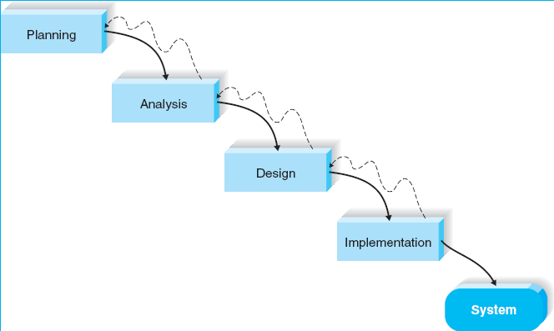THIẾT KẾ CẤU TRÚC 1

Ảnh : Phát triển thác nước

THIẾT KẾ CẤU TRÚC 2

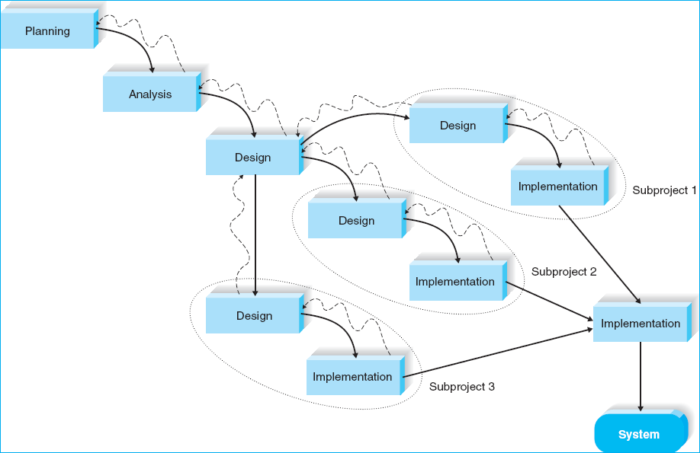

Ảnh : Phát triển song song

PHÁT TRIỂN ỨNG DỤNG NHANH CHÓNG 1

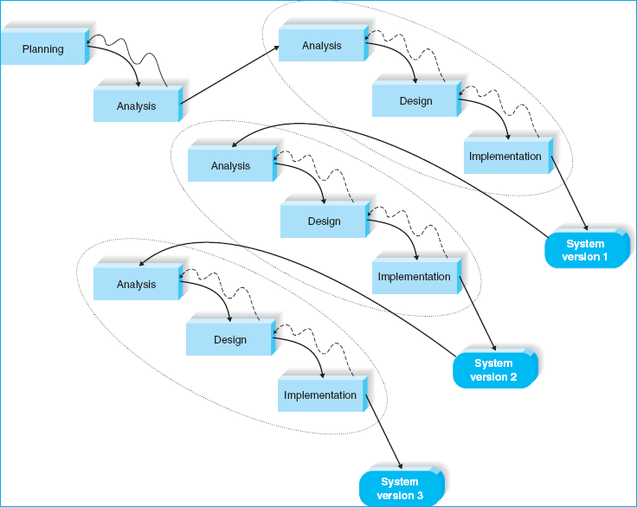

Ảnh : Phát triển pha

PHÁT TRIỂN ỨNG DỤNG NHANH CHÓNG 2

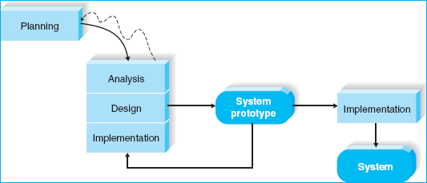

Ảnh : Thử nghiệm hệ thống

PHÁT TRIỂN ỨNG DỤNG NHANH CHÓNG 3

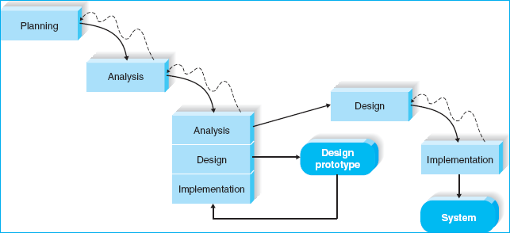

Ảnh : Thử nghiệm loại bỏ

PHÁT TRIỂN NHANH

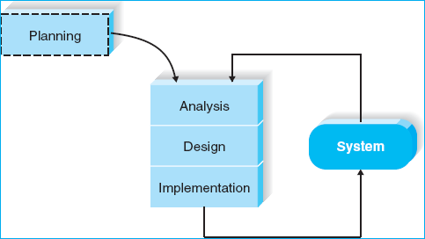

Ảnh :Lập trình cực độ

LỰA CHỌN PHƯƠNG PHÁP LUẬN ĐÚNG

|  |  |  |  |  |  |  |
| --- | --- | --- | --- | --- | --- | --- |
| **Hữu ích cho** | **Thác nước** | **Song song** | **Pha** | **Thử nghiệm** | **Thử nghiệm loại bỏ** | **Lập trình cực độ** |
| Yêu cầu users ko rõ ràng | Kém | Kém | Tốt | Tuyệt vời | Tuyệt vời | Tuyệt vời |
| Công nghệ không quen thuộc | Kém | Kém | Tốt | Kém | Tuyệt vời | Kém |
| Hệ thống phức tạp | Tốt | Tốt | Tốt | Kém | Tuyệt vời | Kém |
| Hệ thống đáng tin cậy | Tốt | Tốt | Tốt | Kém | Tuyệt vời | Tốt |
| Lịch trình thời gian ngắn | Kém | Tốt | Tuyệt vời | Tuyệt vời | Tốt | Tuyệt vời |

**PHÂN TÍCH VÀ THIẾT KẾ HƯỚNG ĐỐI TƯỢNG (OOAD)**

* *Cố gắng cân bằng sự nhấn mạnh vào dữ liệu và quy trình*
* *Sử dụng Ngôn ngữ lập mô hình thống nhất (UML)*
* *Đặc điểm của OOAD:*
  + Trường hợp sử dụng được truyền
  + Kiến trúc trung tâm
  + Giao tiếp và tăng dần

**QUÁ TRÌNH THỐNG NHẤT**

* *Một phương pháp cụ thể mà bản đồ ra khi nào và làm thế nào để sử dụng các kỹ thuật UML khác nhau để phân tích và thiết kế hướng đối tượng*
* *Một quy trình hai chiều bao gồm các giai đoạn và dòng chảy*
  + Các giai đoạn mô tả hệ thống phát triển theo thời gian như thế nào
  + Luồng công việc là tập hợp các tác vụ xảy ra trong toàn bộ vòng đời nhưng khác nhau về cường độ

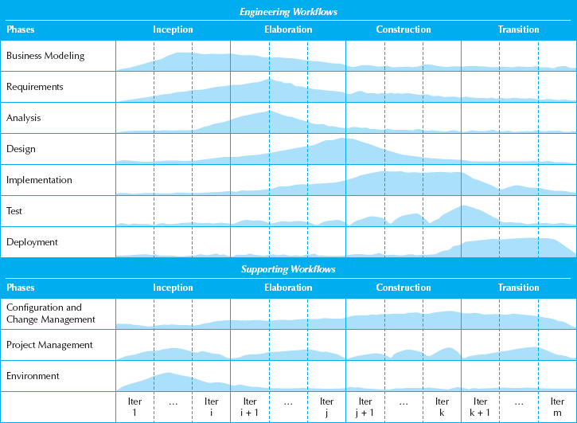

* Khởi đầu
* Xây dựng
* Xây dựng
* Chuyển tiếp

**QUY TRÌNH CÔNG VIỆC**

* Mô hình kinh doanh
* Yêu cầu
* Phân tích
* Thiết kế
* Thực hiện
* Thử nghiệm
* Triển khai

**HỖ TRỢ LUỒNG CÔNG VIỆC**

* Quản lý dự án
* Cấu hình và quản lý thay đổi
* Môi trường
* Hoạt động và hỗ trợ *
* Quản lý cơ sở hạ tầng *

* Một phần của quá trình thống nhất nâng cao

**NGÔN NGỮ LẬP TRÌNH THỐNG NHẤT**

* Cung cấp từ vựng phổ biến về thuật ngữ hướng đối tượng và kỹ thuật lập biểu đồ đủ phong phú để mô hình bất kỳ dự án phát triển hệ thống nào từ phân tích thông qua thực hiện
* Phiên bản 2.0 có 14 sơ đồ trong 2 nhóm chính:
  + Sơ đồ cấu trúc
  + Sơ đồ hành vi

**SƠ ĐỒ CẤU TRÚC UML**

Đại diện cho dữ liệu và các mối quan hệ tĩnh trong một hệ thống thông tin

* Lớp
* Đối tượng
* Gói
* Triển khai
* Thành phần
* Kết cấu

**SƠ ĐỒ CÁCH XỬ LÝ UML**

Mô tả các mối quan hệ năng động giữa các trường hợp hoặc các đối tượng đại diện cho hệ thống thông tin doanh nghiệp

* Hoạt động
* Trình tự
* Giao tiếp
* Tổng quan về tương tác
* Thời gian
* Máy trạng thái hành vi
* Máy trạng thái giao thức
* Sơ đồ trường hợp sử dụng.

**VAI TRÒ VÀ KỸ NĂNG NHÓM DỰ ÁN**

*KỸ NĂNG ĐỘI DỰ ÁN*

* Các thành viên của nhóm dự án là những nhân viên thay đổi tìm cách cải thiện tổ chức của họ.
* Một loạt các kỹ năng được yêu cầu, bao gồm:
  + Kỹ thuật
  + Kinh doanh
  + Phân tích
  + Tính liên thông
  + Sự quản lý
  + Đạo đức

*VAI TRÒ CỦA NHÓM DỰ ÁN*

|  |  |
| --- | --- |
| **Vai trò** | **Trách nhiệm** |
| **Phân tích kinh doanh** | Phân tích các khía cạnh kinh doanh chính của hệ thống  Xác định cách hệ thống sẽ cung cấp giá trị kinh doanh  Thiết kế quy trình và chính sách kinh doanh mới |
| **Phân tích hệ thống** | Xác định cách công nghệ có thể cải tiến quy trình kinh doanh  Thiết kế quy trình kinh doanh mới  Thiết kế hệ thống thông tin  Đảm bảo hệ thống tuân thủ các tiêu chuẩn IS |
| **Phân tích cơ sở hạ tầng** | Đảm bảo hệ thống phù hợp với các tiêu chuẩn cơ sở hạ tầng  Xác định các thay đổi cơ sở hạ tầng theo yêu cầu của hệ thống |
| **Phân tích quản lý sự thay đổi** | Xây dựng và thực hiện kế hoạch quản lý thay đổi  Xây dựng và thực hiện kế hoạch đào tạo người sử dụng |
| **Quản lý dự án** | Quản lý nhóm  Xây dựng và giám sát kế hoạch dự án  Phân công tài nguyên  Phục vụ như là điểm tiếp xúc đầu tiên của dự án |

**TÓM TẮT**

* Tất cả các dự án phát triển hệ thống đều theo cùng một quy trình, được gọi là chu kỳ phát triển hệ thống (SDLC).
* Các phương pháp phát triển hệ thống được chính thức hóa để thực hiện SDLCs.
* Phân tích và Thiết kế Hệ thống hướng đối tượng (OOSAD) sử dụng cách tiếp cận phát triển hệ thống thông tin dựa trên trường hợp sử dụng, hướng kiến ​​trúc, trung tâm, lặp đi lặp lại và tăng dần.
* Quy trình Thống nhất là một quá trình phát triển hệ thống hai chiều được mô tả với một bộ các giai đoạn và luồng công việc.
* Ngôn ngữ lập mô hình thống nhất, hoặc UML, là một bộ kỹ thuật lập biểu chuẩn.
* Nhóm dự án cần nhiều kỹ năng.